Topologie des espaces vectoriels normés
Table des matières
Cours 2
Normes 2
Exemples de normes 3
Suites d'un espace vectoriel normé 4
Normes équivalentes 5
Méthode 6
Comment démontrer qu'une application est une norme? 6
Comment comparer deux normes? 7
Construire une suite extraite vérifiant certaines propriétés 8

Cours

Normes
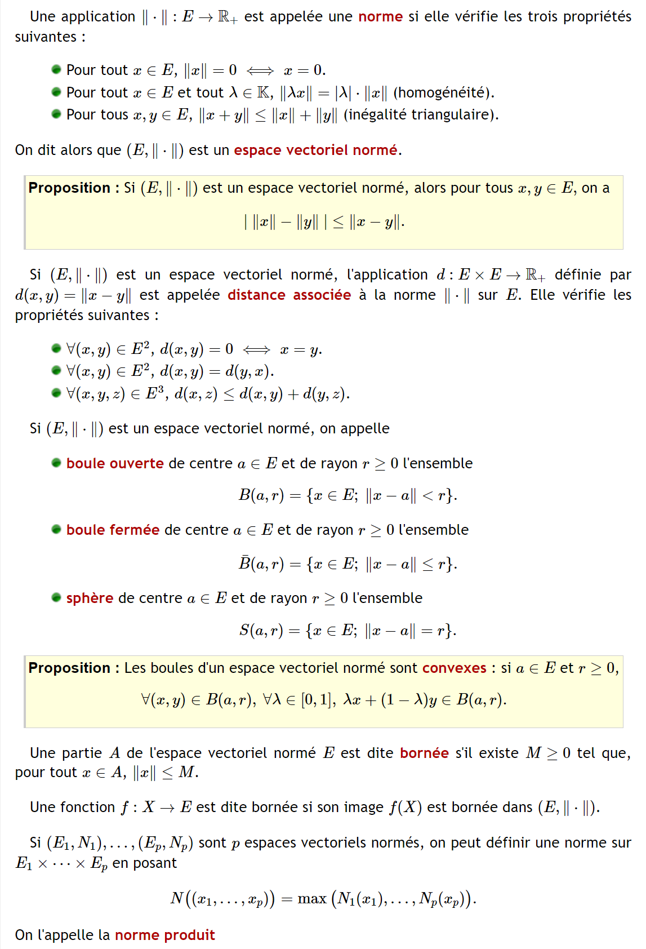


Exemples de normes
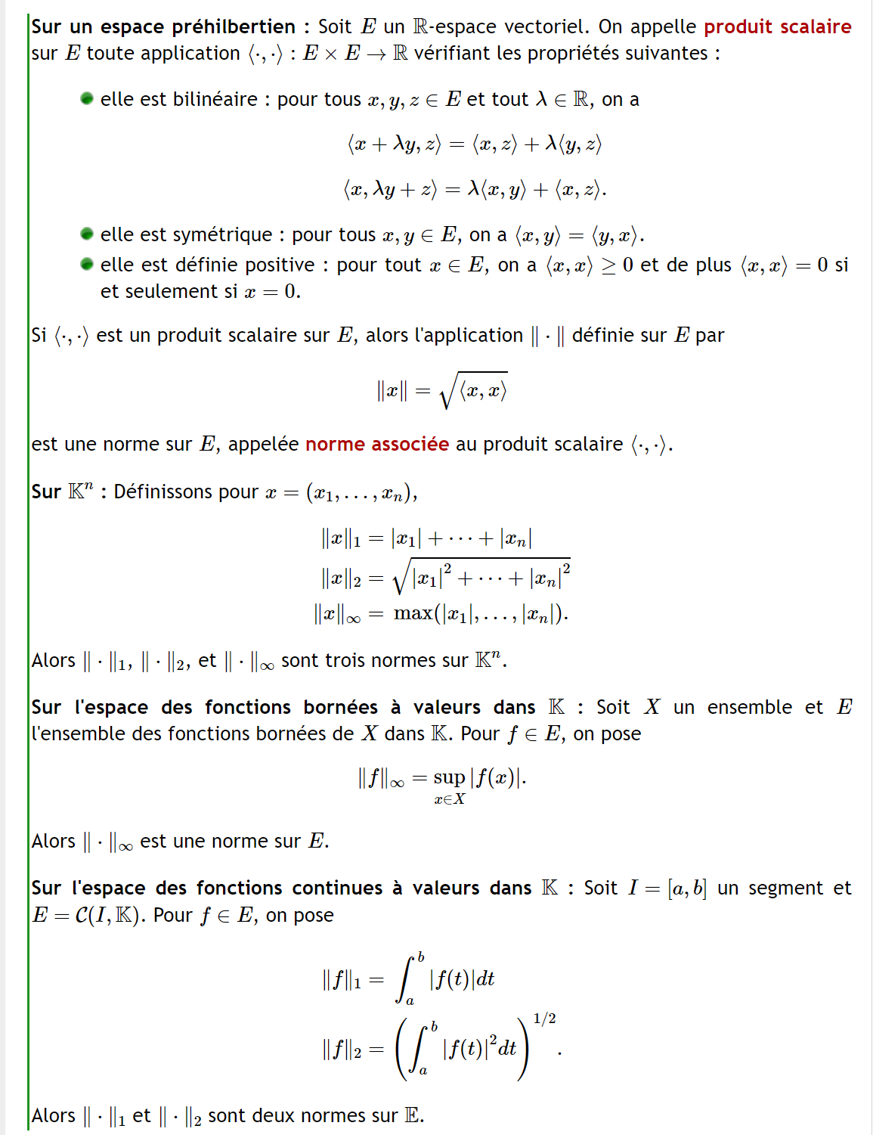


Suites d'un espace vectoriel normé
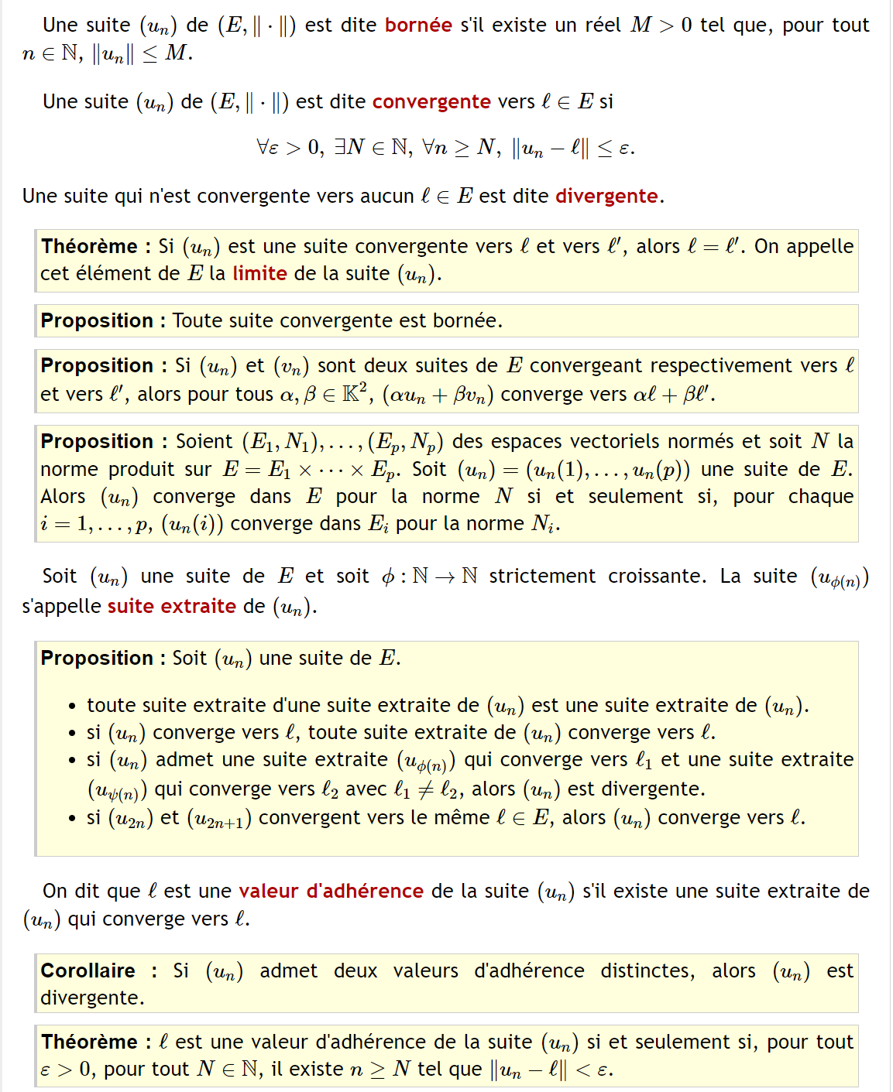


Normes équivalentes
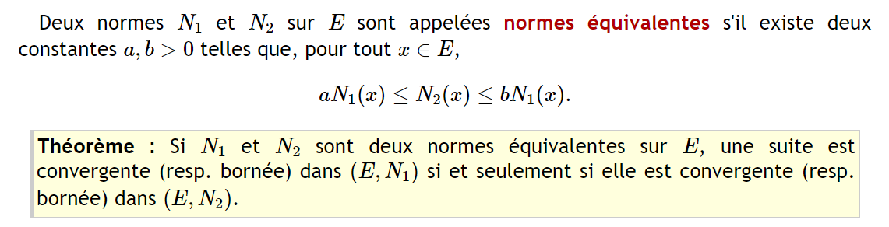

Méthode

Comment démontrer qu'une application est une norme?
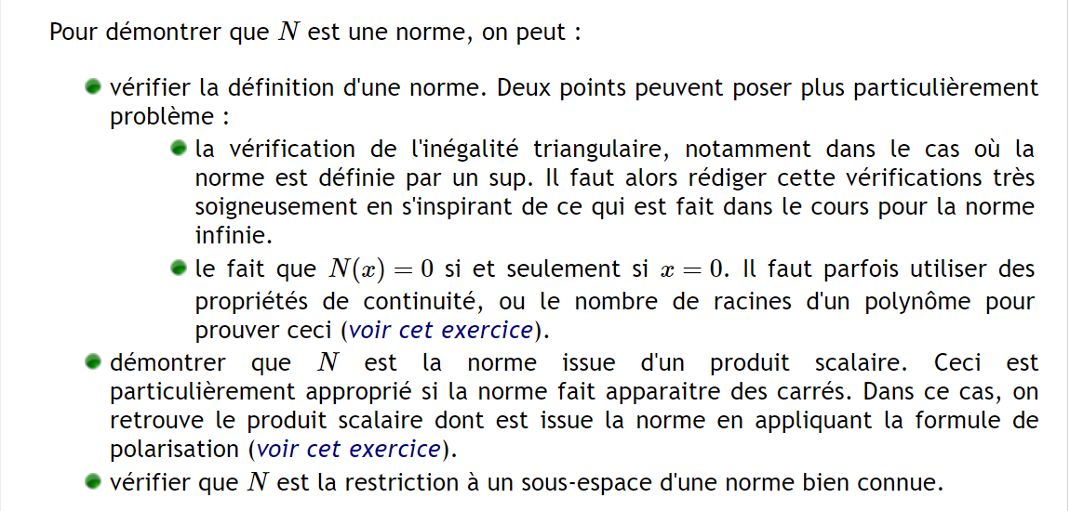
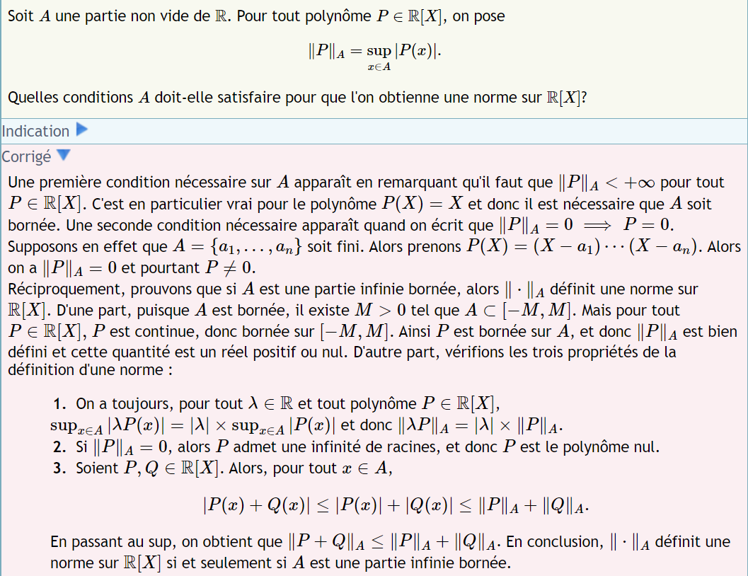

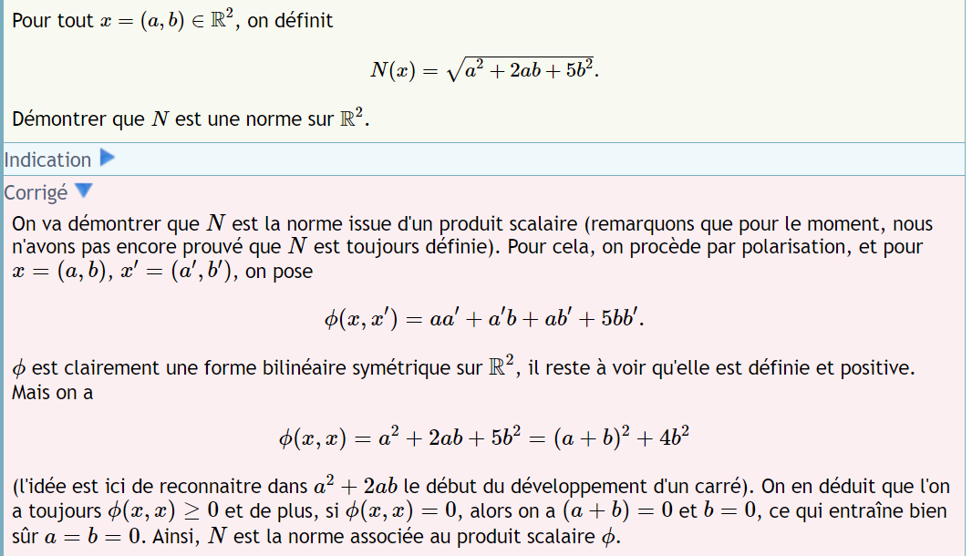


Comment comparer deux normes?
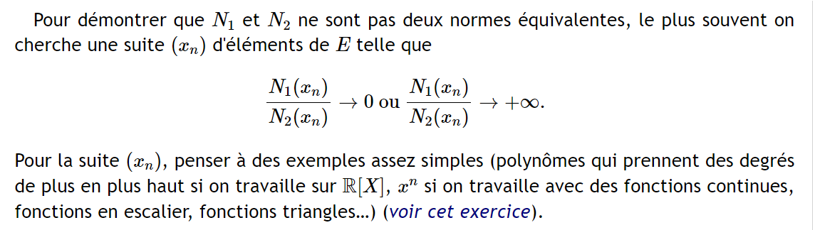
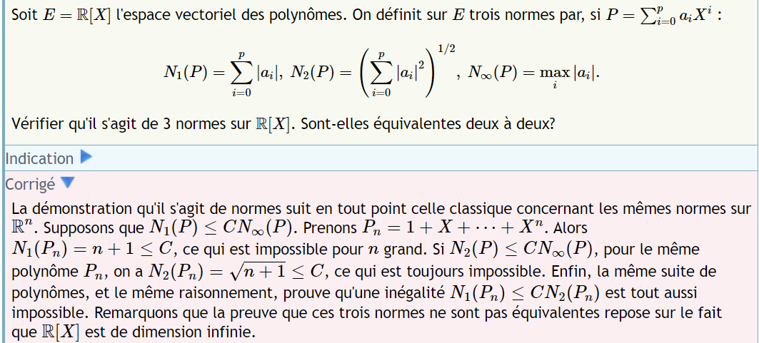

Construire une suite extraite vérifiant certaines propriétés
